Департамент образования города Москвы
Государственное бюджетное общеобразовательное учреждение
города Москвы «Школа № 853»
ТЕЛЕГРАМ-БОТ @PHRASALVERBS_IDIOMS_BOT
Автор: Пупина Виктория Дмитриевна
Класс: 10 «И»
Научный руководитель: Никулин Николай Николаевич
Должность: учитель информатики школы №853
Москва, 2023

Оглавление
ВВЕДЕНИЕ 3
1. Теоретическая часть. 5
2. Практическая часть 7
2.1. Изучение некоторых функций языка программирования Python 7
2.2. Поиск фразовых глаголов и идиом и составление их списка 7
2.3. Получение знаний о способах создания телеграм-бота 8
2.4. Создание одной – двух функций для телеграм-бота, разработка интерфейса 9
2.5. Расширение функционала телеграм-бота 10
2.6. Завершение создания необходимого телеграм-бота, доработка
недочётов. 11
ЗАКЛЮЧЕНИЕ 13
Литература, источники 14

ВВЕДЕНИЕ
Для освоения английского языка и успешной сдачи ЕГЭ необходимо знать и правильно применять фразовые глаголы, предлоги, некоторое количество синонимов к различным словам. Однако существующие ресурсы, на которых представлены данные материалы представляют собой словари различного объёма. На данный момент созданы различные сайты со списком фразовых глаголов, идиом, синонимов [1], [2], [3]. И хотя сейчас очень распространена такая удобная платформа, как Telegram, там находится небольшое количество телеграм-ботов для изучения английского языка. Поэтому будет создан качественный телеграм-бот @PhrasalVerbs_Idioms_bot, в котором есть такие функции: поиск фразовых глаголов по одному слову, поиск синонимов, тренажёр, основанный на 30-36 заданиях ЕГЭ по английскому языку и позволяющий запомнить некоторые идиомы, переводчик.
Исходя из вышесказанного целью проектной работы является создание телеграм-бота с достаточным количеством функций для людей, которые готовятся к сдаче ЕГЭ по английскому или изучают язык для других целей.
Для достижения цели в работе решались следующие задачи:
1. Изучить некоторые функции языка программирования Python (октябрь - ноябрь)
2. Найти фразовые глаголы и идиомы и составить их список. (декабрь-январь)
3. Узнать способы создания телеграм-бота. (первые две недели декабря)
4. Создать телеграм-бот с одной – двумя функциями, заниматься интерфейсом. (вторая половина декабря)
5. Расширить функционал телеграм-бота. (январь-февраль)
6. Завершить создание необходимого телеграм-бота, доработать недочёты. (февраль-март)
Результатом проекта станет телеграм-бот «PhrasalVerbs_Idioms_bot», который будет соответствовать следующим требованиям:
Все функции работают исправно (выдают то, что нужно)
Этот телеграм-бот действительно помогает ученикам при подготовке к экзамену и подходит для изучения языка.
Для решения поставленных в исследовании задач определены следующие методы исследования:
Теоретические: сравнение, анализ
Эмпирические: изучение документов и результатов деятельности
Математические: программирование, визуализация
Для реализации проекта будут использованы следующие ресурсы:
Информационные: доступ в интернет, доступ к текстам
Образовательные: учебники по информатике за 10 класс
Программные: word, power point, Visual Studio Code, Telegram
Материальные: ПК, рабочая зона дома

1. Теоретическая часть.
Для изучения английского языка на данный момент разработано большое количество сайтов и приложений; существует также несколько телеграм-ботов, представляющих собой тренажёр. Но все эти изобретения не совсем подходят для изучения таких тем, как «Фразовые глаголы» и «Идиомы». Ведь большинство сайтов, связанных с этими разделами английского языка, представляют собой словари различных объёмов [1], [2].

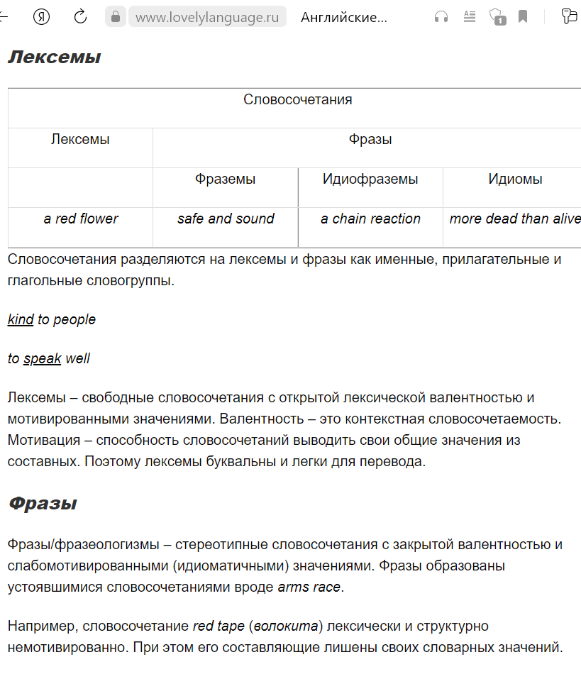 |   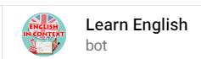  
Рис. 1. Пример сайта, связанного с этой темой | Рис. 2. Существующие телеграм-боты

Что касается Telegram, то после изучения информации в открытых источниках не было обнаружено достаточно удобного телеграм-бота для изучения этих тем. В основном, на этой платформе размещены тренажеры различного характера, большинство тестового, и иногда встречались подобия справочников с правилами. Безусловно, все перечисленные средства помогают в изучении языка. Сайты-словари позволяют вполне быстро найти необходимое слово и его значение, боты-тренажеры развивают логику, память. Но несмотря на эти преимущества существуют некоторые недостатки, представленные выше.

Одним из возможных решений представленной проблемы является телеграм-бот, который позволяет быстро искать необходимые фразовые глаголы по одному слову, например, вбиваешь ‘go’ и появляется список всех форм данного глагола и их перевод; поиск форм должен быть крайне удобен, т. е. для учеников, сдающих ЕГЭ не обязательно знать все формы и переводы, а для человека, углубленно изучающего язык, это необходимо. В таком боте желательно разместить тренажер 30-36 заданий ЕГЭ по английскому языку, можно не в полном объёме. Для улучшенного понимания значения слов, расширения лексикона рекомендовано добавить функцию поиска синонимов и их перевода. В заданиях ЕГЭ нередко встречаются слова схожие по значению, но имеющие некоторые небольшие различия в своей сущности.

Таким образом, данный продукт решает сразу несколько проблем, связанных с изучением английского языка. Основным преимуществом является многофункциональность и удобство пользования.

2. Практическая часть

2.1. Изучение некоторых функций языка программирования Python
С начала октября 2022 года по ноябрь этого же года нами было изучено некоторое количество основных функций, методов, структур данных и библиотек; их способы и области применения, синтаксис. Было просмотрено несколько видеолекций в YouTube Тимофея Хирьянова (рис. 3) [1]. В период с 01.10.2022 по 30.11.2022 г. был пройден 1 этап курса «Программирование на Python» в онлайн-школе Maximum Education (рис. 4). Нами были изучены такие структуры данных как, списки, массивы, словари и некоторые библиотеки: requests, bs4, random, tkinter. Также мы научились парсить сайты, т. е. получать необходимую информацию по тегу.
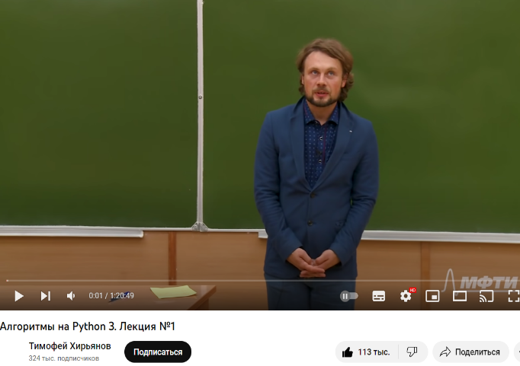 | 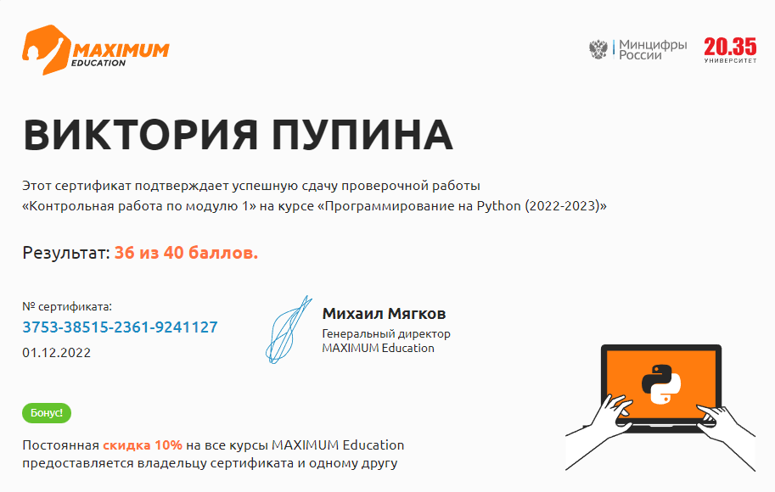
Рис. 3. Пример видеолекции Тимофея Хирьянова | Рис. 4. Сертификат о прохождении курса «Программирование на Python»

2.2. Поиск фразовых глаголов и идиом и составление их списка
С начала декабря по конец января мы занимались поиском фразовых глаголов и идиом и составлением нескольких списков. Данные были взяты с некоторых сайтов: [1,2,3]. Первым был создан список с примерно 2000 фразовых глаголов, в нем представлены помимо основных значений слов редкоупотребимые. Он предназначен для людей, которые изучают английский язык на углублённом уровне. Следующим был заполнен список фразовых глаголов необходимых для успешной сдачи ЕГЭ по английскому языку. Объём этого текстового файла гораздо меньше предыдущего, примерно 170 слов. Для идиом было составлено 2 списка: в первом фразы, которые чаще всего употребляются в жизни; во втором, расшифровка этих фраз. Также были получены некоторые рекомендации от учителей английского языка по заполнению этих списков.

2.3. Получение знаний о способах создания телеграм-бота
В первые две недели декабря помимо составления списков мы продолжали изучение языка программирования Python на курсах онлайн-школы Maximum Education. В этот период мы познакомились с новой интересной библиотекой pyTelegramBotAPI, узнали что такое декоратор и для чего он нужен, создали тренировочный телеграм-бот @appl31_bot (рис. 5, 6.) для того, чтобы на простых примерах разобраться в этом механизме. Получился бот способный отправлять картинки, аудиофайл, ссылку на сайт и текстовые сообщения. Также мы узнали о том, как создавать кнопки, стикеры и оформлять ссылки.
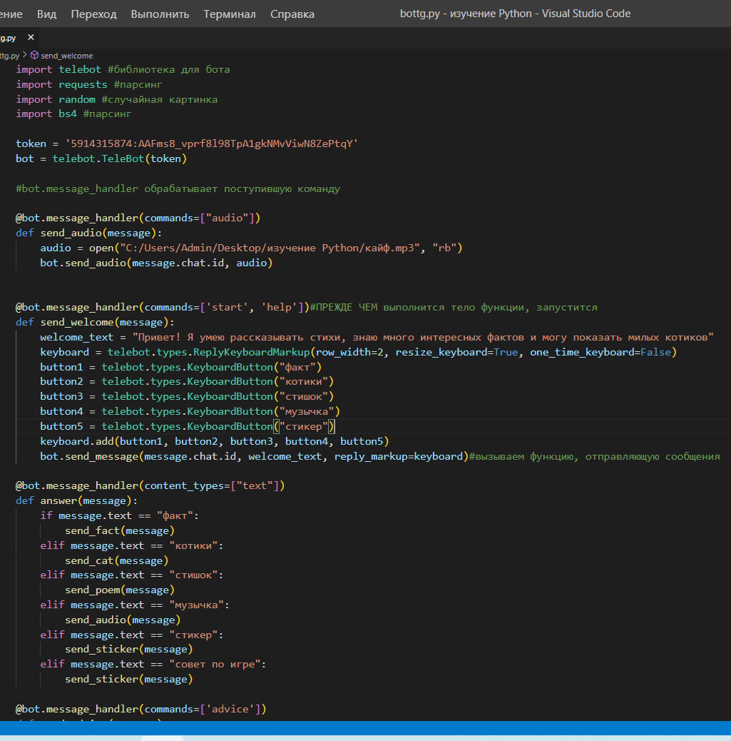 | 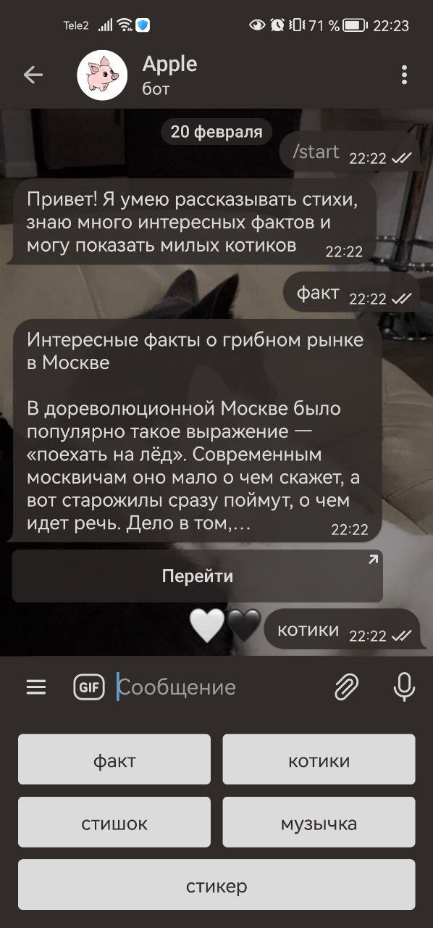
Рис. 5. Код для телеграм-бота @appl31_bot | Рис. 6. Телеграм-бот @appl31_bot

2.4. Создание одной – двух функций для телеграм-бота, разработка интерфейса
Во второй половине декабря была начата работа по созданию телеграм-бота @PhrasalVerbs_Idioms_bot. Во-первых, мы отправили запрос @BotFather для получения имени, послали команды с их описанием. Затем преступили к написанию программы в редакторе кода Visual Studio Code. Мы импортировали несколько библиотек: requests, bs4, random, telebot, translatepy, json. Во время этой работы мы изучили новый объект API (Application Programming Interface или интерфейс программирования приложений) и узнали, как с ним работать. Планировалось использовать какой-нибудь API для поиска синонимов.
За эти две недели нам удалось создать две важные функции: переводчик и поиск синонимов по одному слову, например, если отправить слово ‘cat’, на выходе получите такой список:
- male cat-кот
- kitten-котик
- kitty-киска
В качестве переводчика сначала использовался Lingvo API, но потом была обнаружена новая интересная библиотека Python под названием «translatepy», которая позволяет быстро искать переводы слов. Это позволило сократить код в несколько раз, буквально за пять строчек делается практически тоже самое, что и с использованием API (примерно 25 строк).
Поиск синонимов реализован с помощью сервиса «Яндекс.Словарь». После упорной работы с огромным количеством списков и словарей нам удалось написать программу, которая выводит результат в читаемом и удобном формате. Ниже представлен данный код (Рис. 8.)
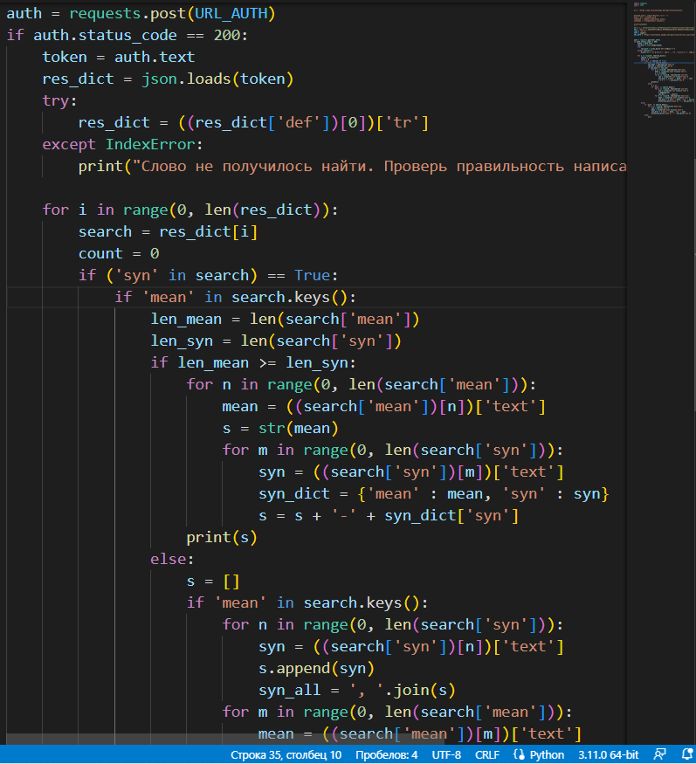 | 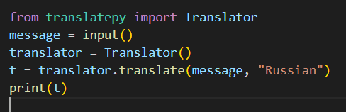
Рис. 8. Часть кода для поиска синонимов | Рис. 7. Код для перевода

2.5. Расширение функционала телеграм-бота
С января по февраль мы занимались разработкой следующих функций: тренажер, напоминающий задания №30-36 из ЕГЭ по английскому языку; поиск фразовых глаголов по слову, в двух форматах: в первом телеграм-бот ищет глагол среди слов, которые чаще всего употребляются на экзамене, во втором – среди всех фразовых глаголов; тренажер для идиом, сначала бот отправляет вам одну фразу и узнаёт о том знаете ли вы её, затем он набирает 4 неизвестных вам словосочетаний и пользователь проходит мини-тест.
Первая функция создавалась с помощью текстового документа, в котором представлено на данный момент всего 8 текстов: 2 – с сайта ФИПИ, 6 – отредактированные нами тексты с сайта daysinlevels.com. Для удобства работы с текстами мы добавили некоторые символы («***», «!») межу самим текстом и вариантов ответов к нему, это позволило ускорить написание кода, но, с другой стороны, заняло некоторое количество времени.
Следующая функция тоже создавалась с помощью текстовых файлов: в одном был размещён список часто употребляемых на ЕГЭ фразовых глаголов; в другом – список всех найденных выражений. Материал для данных списков был взят с некоторых сайтов: learnenglishteam, 4ege. Эта функция производит поиск по одному слову и выводит список всех выражений с ним и их перевод, но сначала телеграм-бот узнает у пользователя в каком списке искать. Ниже представлен пример со словом «carry», в первом случае производился поиск среди всех найденных фраз (Рис. 8.), во втором случае только среди слов, которые чаще всего встречаются на экзамене (Рис. 9.).
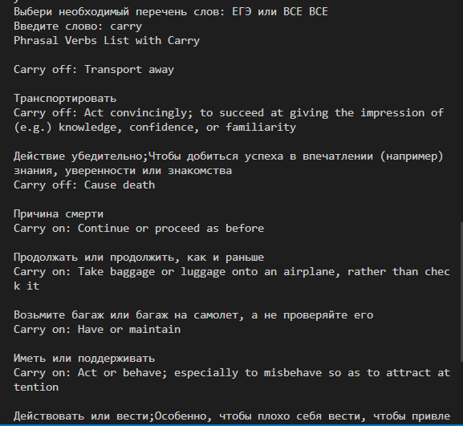 | 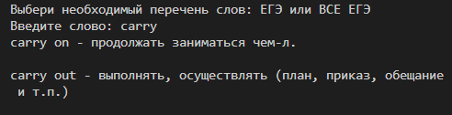
Рис. 8. Поиск фразовых глаголов «carry» среди всех словосочетаний | Рис. 9. Поиск фразовых глаголов «carry» среди словосочетаний, чаще всего употребляемых на ЕГЭ

2.6. Завершение создания необходимого телеграм-бота, доработка недочётов.
С февраля по март мы занимались доработкой недочётов. Много времени ушло на то, чтобы узнать каким образом можно сохранять сообщения от пользователя в переменную и затем работать с ней. Было просмотрено огромное количество видеороликов в YouTube, изучено множество статей и несколько раз прочитана документация библиотеки PyTelegramBotAPI.
Сначала удалось подключить несколько функций: переводчик слов, поиск синонимов и фразовых глаголов. С подключением тренажёра возникли проблемы, связанные с передачей данных в цикле. Дело в том, что в определенный момент программа либо зацикливается, либо работает всего 1 раз. Суть работающей функции заключается в том, что пользователь при запуске тренажёра получает задание и текст из файла, созданного раннее. Затем, он получает первое задание с выбором ответа, после того как он отправил своё сообщение телеграм-бот посылает ему сообщение либо «Всё верно! Молодец!», либо «Неверно. Верный ответ: (верный ответ)».
Что касается функции, связанной с отработкой идиом, то её подключение заняло не один день попыток. Программа зацикливалась или работала только один раз. Суть этой функции заключается в том, что пользователю при нажатии на кнопку «идиомы» приходит сообщение такого типа: «Ты знаешь эту фразу? (на новой строке приведена фразу из созданного раннее нами списка)» и возникают две кнопки: «Да» и «Нет». Если пользователь нажимает «Нет», то ему приходит расшифровка данной идиомы, и предложенная фраза и её значение сохраняются в список. Как только накапливаются четыре незнакомых идиомы, начинается опрос. В чат приходит одна из четырёх неизвестных фраз и кнопки с четырьмя вариантами перевода (переводы выбираются из того же списка, что и фраза), пользователю предстоит выбрать правильное, по его мнению, значение. Так происходит до тех пор, пока все четыре теста не пройдут безошибочно.
В конечном счёте удалось загрузить все функции в телеграм-бот «PhrasalVerbs_Idioms_bot».

ЗАКЛЮЧЕНИЕ
Целью проекта являлось создания качественного и удобного для людей, изучающих английский язык, а конкретно темы «Фразовые глаголы», «Идиомы», телеграм-бота. Важным критерием было наличие нескольких функций: поиск синонимов, фраз, тренажер.
Для реализации цели были определены следующие задачи:
1. Изучить некоторые функции языка программирования Python (октябрь - ноябрь)
2. Найти фразовые глаголы и идиомы и составить их список. (декабрь-январь)
3. Узнать способы создания телеграм-бота. (первые две недели декабря)
4. Создать телеграм-бот с одной – двумя функциями, заниматься интерфейсом. (вторая середина декабря)
5. Расширить функционал телеграм-бота. (январь-февраль)
6. Завершить создание необходимого телеграм-бота, доработать недочёты. (февраль-март)
Следуя данным задачам нам удалось добиться желаемого результата.
Преимуществами телеграм-бота @PhrasalVerbs_Idioms_bot является многофункциональность, удобство. Но есть и некоторые недостатки: темы, для изучения которых создавался данный проект довольно сложны, нельзя знать наверняка какое конкретное количество идиом и фразовых глаголов существует на настоящий момент. Словосочетания постоянно добавляются, а некоторые выходят из употребления, поэтому данный телеграм-бот нужно будет часто обновлять.
Перспективы развития проекта: данный телеграм-бот в будущем будет предложен гуманитарным классам наше школы №853.

Литература, источники
1. Алгоритмы и структуры данных на Python 3: [видеозаписи] /Тимофей Хирьянов // tkhirianov: [аккаунт на YouTube]. – 2017-2018.- URL: https://www.youtube.com/watch?v=KdZ4HF1SrFs&list=PLRDzFCPr95fK7tr47883DFUbm4GeOjjc0 (дата обращения: (18.11.2022).
2. Поляков К. Ю., Еремин Е. А. Информатика 10 класс (базовый и углублённый уровни). Часть 1. — Москва БИНОМ. Лаборатория знаний, 2019. — 350 с.
3. Поляков К. Ю., Еремин Е. А. Информатика 10 класс (базовый и углублённый уровни.)Часть 2. — Москва БИНОМ. Лаборатория знаний, 2019. — 351 с.
4. Поляков К. Ю. Информатика Программирование 10 – 11. В 2 частях. Часть 1.— Москва «Просвещение», 2021. — 208 с.
5. Программирование на Python (2022-2023) [вебинары по программе «Код Будущего»] /Университет 2035.-URL: https://education.maximumtest.ru/lessons (дата обращения 01.10.2022)

